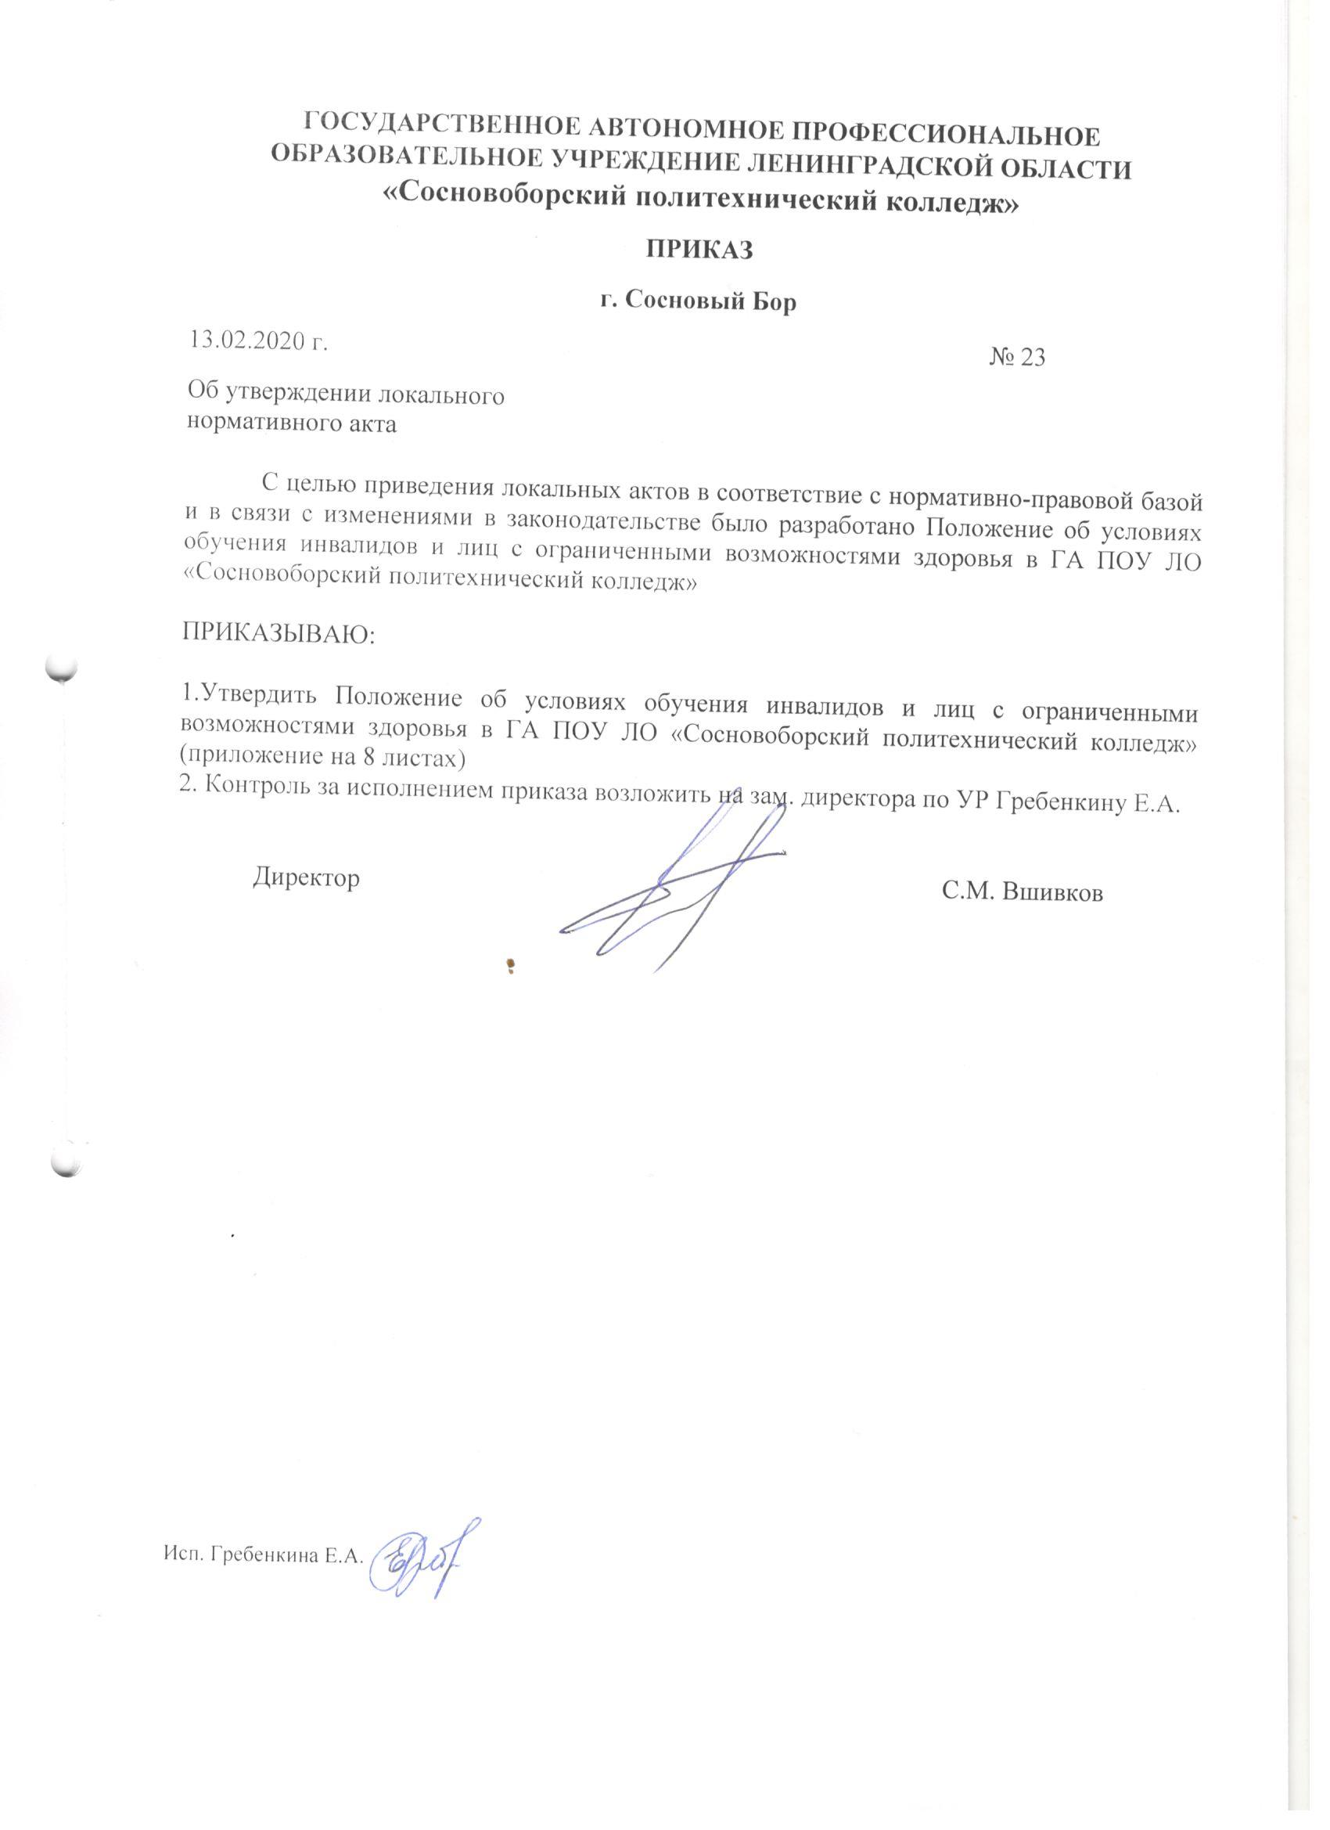

Приложение 1
Утверждено
приказом по ГА ПОУ ЛО
«Сосновоборский
политехнический колледж»
от 13.02.2020 г. № 23
ПОЛОЖЕНИЕ
об условиях обучения инвалидов и лиц с ограниченными возможностями здоровья в ГА ПОУ ЛО «Сосновоборский политехнический колледж»

1. Общие положения
  - Настоящее положение определяет особые условия обучения и направления работы с инвалидами и лицами с ограниченными возможностями здоровья (далее студентов с ограниченными возможностями здоровья).
  - Настоящее положение разработано в соответствии с законодательными и нормативными документами:
  - Закон РФ от 29.12.2012г. №273-ФЗ «Об образовании в Российской Федерации»;
  - Закон РФ от 24.11.1995 г.№181-ФЗ «О социальной защите инвалидов в Российской Федерации»;
  - Федеральный закон от 24.06.1999 N 120-ФЗ «Об основах системы профилактики безнадзорности и правонарушений»;
  - Приказ Министерства образования и науки РФ от 14.06.2013г. № 464 «Об утверждении порядка организации и осуществления образовательной деятельности по образовательным программам среднего профессионального образования».
- Приказ Министерства образования и науки РФ от 16 августа 2013 г. N 968 «Порядок проведения государственной итоговой аттестации по образовательным программам среднего профессионального образования».
1.3 Настоящее положение предназначено для преподавательского состава, администрации и работников ГА ПОУ ЛО «Сосновоборский политехнический колледж» (далее – колледж), связанных с образовательным процессом, а также абитуриентов и студентов с ограниченными возможностями здоровья.

1.4 Обеспечение реализации права граждан с ограниченными возможностями здоровья на образование рассматривается как одна из важнейших задач государственной политики в области образования.
1.5 В целях реализации положений законодательных актов РФ в колледже проведена оценка специальных условий для получения образования студентами с ограниченными возможностями здоровья по основным программам профессионального обучения.
1.6 Под специальными условиями для получения образования студентов с ограниченными возможностями здоровья в настоящем Положении понимаются условия обучения, воспитания и развития, включающие в себя использование адаптированных образовательных программ и методов обучения и воспитания, специальных учебников, учебных пособий и дидактических материалов, специальных технических средств обучения коллективного и индивидуального пользования, предоставление услуг ассистента (помощника), оказывающего студентам необходимую техническую помощь, проведение групповых и индивидуальных коррекционных занятий, обеспечение доступа в здание колледжа и другие условия, без которых невозможно или затруднено освоение образовательных программ студентов с ограниченными возможностями здоровья.

2. Особенности организации образовательной деятельности для инвалидов и лиц с ограниченными возможностями здоровья
2.1 В колледже создаются надлежащие материально-технические условия, обеспечивающие возможность для беспрепятственного доступа лиц с недостатками физического и психического развития в здания и помещения образовательного учреждения, включая: оборудованные учебные места, учебное оборудование, специально оборудованные санитарно-гигиенические помещения. Также оснащение помещений предупредительной информацией, обустройство информирующих обозначений помещений.
2.2 Инвалиды и лица с ограниченными возможностями слуха и речи, с ограниченными возможностями зрения и ограниченными возможностями опорно-двигательной системы могут получить образование по основным профессиональным образовательным программам среднего профессионального образования базовой подготовки по очной и заочной формам обучения.
2.3 На обучение по образовательной программе среднего профессионального образования по всем специальностям, реализуемым в колледже, могут приниматься лица с ограниченными возможностями здоровья, инвалиды II и III групп, которым согласно заключению федерального государственного учреждения медико-социальной экспертизы не противопоказано обучение по данным специальностям.
2.4 Обучение лиц, указанных в пункте 2.3 может быть организовано как совместно с другими студентами, так и в отдельных группах.
2.5 Для лиц, указанных в пункте 3.3, при необходимости, могут быть созданы адаптированные программы обучения.
2.6 При получении образования в колледже, лица указанные в пункте 2.3 обеспечиваются бесплатно специальными учебными и информационными ресурсами. Также им могут быть предоставлены услуги сурдопереводчиков.
2.7 Лица с ограниченными возможностями здоровья при поступлении подают стандартный набор документов и представляют по своему усмотрению оригинал или ксерокопию одного из следующих документов: заключение психолого-медико-педагогической комиссии; справку об установлении инвалидности, выданную федеральным государственным учреждением медико-социальной экспертизы.
2.8 В целях доступности получения среднего профессионального образования студентам с ограниченными возможностями здоровья в колледже может обеспечиваться:
1) для обучающихся с ограниченными возможностями здоровья по зрению:
- адаптация официального сайта образовательной организации в сети Интернет с учетом особых потребностей инвалидов по зрению с приведением их к международному стандарту доступности веб-контента и веб-сервисов (WCAG);
- размещение в доступных для обучающихся, являющихся слепыми или слабовидящими, местах и в адаптированной форме (с учетом их особых потребностей) справочной информации о расписании лекций, учебных занятий (должна быть выполнена крупным (высота прописных букв не менее 7,5 см) рельефно-контрастным шрифтом (на белом или желтом фоне) и продублирована шрифтом Брайля);
- присутствие ассистента, оказывающего обучающемуся необходимую помощь;
- обеспечение выпуска альтернативных форматов печатных материалов (крупный шрифт или аудиофайлы);
- обеспечение доступа обучающегося, являющегося слепым и использующего собаку-поводыря, к зданию образовательной организации, располагающего местом для размещения собаки-поводыря в часы обучения самого обучающегося;
2) для обучающихся с ограниченными возможностями здоровья по слуху:
- дублирование звуковой справочной информации о расписании учебных занятий визуальной (установка мониторов с возможностью трансляции субтитров (мониторы, их размеры и количество необходимо определять с учетом размеров помещения);
- обеспечение надлежащими звуковыми средствами воспроизведения информации;
3) для обучающихся, имеющих нарушения опорно-двигательного аппарата, материально-технические условия должны обеспечивать:
- возможность беспрепятственного доступа обучающихся в учебные помещения, столовые, туалетные и другие помещения образовательной организации, а также их пребывания в указанных помещениях (наличие пандусов, поручней, расширенных дверных проемов, лифтов, локальное понижение стоек-барьеров до высоты не более 0,8 м; наличие специальных кресел и других приспособлений).
- с учетом особых потребностей обучающихся с ограниченными возможностями здоровья колледжем обеспечивается предоставление учебных, лекционных материалов в электронном виде.
2.9 Обучение, с элементами дистанционного, реализуется как по очной, так и по заочной очной формам получения образования. При обучении, с элементами дистанционного, колледж осуществляет учебно-методическую помощь студентам через консультации преподавателей с использованием технических средств.

3. Порядок проведения государственной итоговой аттестации для выпускников из числа инвалидов и лиц с ограниченными возможностями здоровья
3.1 Для выпускников из числа лиц с ограниченными возможностями здоровья государственная итоговая аттестация в колледже проводится с учетом особенностей психофизического развития, индивидуальных возможностей и состояния здоровья таких выпускников (далее - индивидуальные особенности).
3.2 Выпускники или родители (законные представители) выпускников не позднее, чем за 3 месяца до начала государственной итоговой аттестации подают письменное заявление о необходимости создания для них специальных условий при проведении государственной итоговой аттестации.
3.3 При проведении государственной итоговой аттестации обеспечивается соблюдение следующих общих требований:
- проведение государственной итоговой аттестации для лиц с ограниченными возможностями здоровья в одной аудитории совместно с выпускниками, не имеющими ограниченных возможностей здоровья, если это не создает трудностей для выпускников при прохождении государственной итоговой аттестации;
- присутствие в аудитории ассистента, оказывающего выпускникам необходимую техническую помощь с учетом их индивидуальных особенностей (занять рабочее место, передвигаться, прочитать и оформить задание, общаться с членами государственной экзаменационной комиссии);
- пользование необходимыми выпускникам техническими средствами при прохождении государственной итоговой аттестации с учетом их индивидуальных особенностей;
- обеспечение возможности беспрепятственного доступа выпускников в аудитории, туалетные и другие помещения, а также их пребывания в указанных помещениях.
3.4 Дополнительно при проведении государственной итоговой аттестации обеспечивается соблюдение следующих требований в зависимости от категорий выпускников с ограниченными возможностями здоровья:
3.4.1 для слабовидящих:
- обеспечивается индивидуальное равномерное освещение не менее 300 люкс;
- выпускникам для выполнения задания при необходимости предоставляется увеличивающее устройство;
- задания для выполнения, а также инструкция о порядке проведения государственной аттестации оформляются увеличенным шрифтом;
3.4.2 для слепых:
- задания для выполнения, а также инструкция о порядке государственной итоговой аттестации оформляются рельефно-точечным шрифтом Брайля или в виде электронного документа, доступного с помощью компьютера со специализированным программным обеспечением для слепых, или зачитываются ассистентом;
- письменные задания выполняются на бумаге рельефно-точечным шрифтом Брайля или на компьютере со специализированным программным обеспечением для слепых, или надиктовываются ассистенту;
- выпускникам для выполнения задания при необходимости предоставляется комплект письменных принадлежностей и бумага для письма рельефно-точечным шрифтом Брайля, компьютер со специализированным программным обеспечением для слепых
3.4.3 для глухих и слабослышащих, с тяжелыми нарушениями речи:
- обеспечивается наличие звукоусиливающей аппаратуры коллективного пользования, при необходимости предоставляется звукоусиливающая аппаратура индивидуального пользования;
- по их желанию государственный экзамен может проводиться в письменной форме
3.4.4 для лиц с нарушениями опорно-двигательного аппарата (с тяжелыми нарушениями двигательных функций верхних конечностей или отсутствием верхних конечностей):
- письменные задания выполняются на компьютере со специализированным программным обеспечением или надиктовываются ассистенту.
- по их желанию государственный экзамен может проводиться в устной форме.

4. Социализация инвалидов и лиц с ограниченными возможностями здоровья
4.1 В штате колледжа имеются должности педагога-психолога, социального педагога, инженера по охране труда, осуществляющих мероприятия по социальной и психологической адаптации лиц, с ограниченными возможностями здоровья.

